Tijdsduur: 60 minuten uur
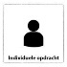
Samenwerkingsopdracht opdracht

Dit heb je nodig:  - Magazijn koffertje  - Plattegrond van het voorraadkoffertje  - Voorraad producten  - Productenlijst |  | Dit leer je:  - Je kan een magazijn inrichten  - Je kunt een magazijn indelen in locaties  - Je kunt een logische route door het magazijn maken
Dit ga je doen: (aan de slag)

Je hebt een nieuwe groothandel gestart en je moet de inrichting voor het magazijn bepalen. Wat ze je waar neer? Het is belangrijk dat je de inrichting zo vormgeeft dat het persoon snel goederen kan picken in het magazijn.
Je geeft de vakken in het magazijn locatie codes.
Je plaatst de producten op de locaties.

Opdracht A: routing in het magazijn
Maak in het magazijn een route

Wat heb je nodig:
- Artikel kaartjes
- Magazijn koffertje
- Bijlage plattegrond

- Bekijk eerst de kaartjes. Op de kaartjes staan de artikelen die je in het magazijn moet plaatsen.
- Maak een verdeling van de kaartje. Een verdeling zou kunnen zijn:
- verse producten
- houdbare producten
- lang houdbare producten
- diepvries producten

- Bedenk nu een logische indeling voor jouw magazijn (je hebt 2 zijdes van de koffer die je kunt gebruiken).
- Teken in de plattegrond van het magazijn de route die gelopen zou moeten worden wanneer een order geraapt moet worden (order picking).
- Geef de verschillende locaties in jouw magazijn een duidelijke locatie aanduiding. Doe dit op de plattegrond.
Locaties worden meestal aangeduid met een letter (het pad) en een nummer (de stelling).

Opdracht B: magazijn vullen
Vul het magazijn met producten

Je hebt het magazijn ingericht. Je weet welke artikelen je waar wilt zetten. Als het goed is heb je bij opdracht A goed nagedacht over de route door het magazijn. Je gaat nu het magazijn vullen.
- Leg de producten op volgorde (kaartjes met de producten erop)
- Volg zoveel mogelijk de route die je bij opdracht A hebt gemaakt en plaats de producten in de locaties.
- Ben je tevreden over je gemaakte route of wil je nog wijzigingen aanbrengen? Dat kan nu nog!

Van het ene product heb je meer op voorraad dan van het andere product. Je voorraad zie je aan het aantal kaartjes dat je hebt gekregen van een product.

Opdracht C: picklijst samen stellen
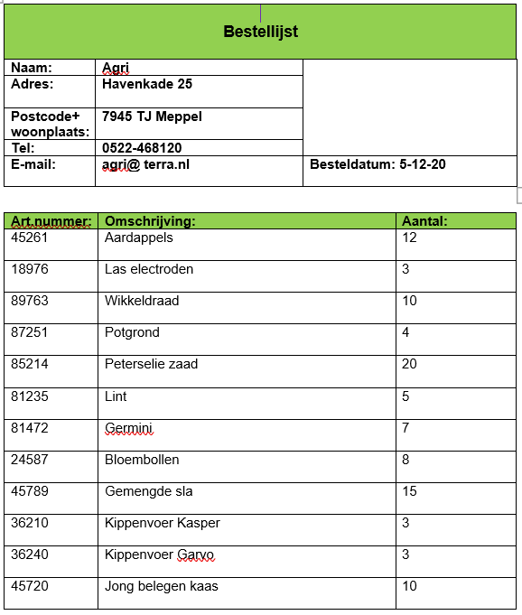
Maak van de bestelling een Picklijst voor jouw magazijn

Instaleer een QR-code lezer op je telefoon. Lees de bovenstaande QR-code (open het). Je ziet nu een bestelling verschijnen. Deze bestelling gaat over de producten die jij in je magazijn hebt staan. Maak een picklijst van de bestellingen.
- Pak de plattegrond van je magazijn erbij
- De ingang heb je op de plattegrond aangegeven. De producten die je nu als eerste tegenkomt staan als eerste op je picklijst.
- Zet je picklijst in het onderstaande schema.
- Geef de locatie aan.
- Geef het product aan.
- Geef de hoeveelheid aan per artikel.

locatie | product | hoeveelheid | bijzonderheden

Opdracht D: producten verzamelen

Verzamel de producten op volgorde van je picklijst.
Je gaat de producten verzamelen van je picklijst. Doe het volgens de onderstaande stappen.

- Pak de picklijst.
- Pak het magazijn koffertje.
- Verzamel al producten uit het magazijn koffertje op volgorde zoals je aangegeven hebt op de picklijst.

Vraag:
- Is de volgorde van je picklijst gelijk aan de volgorde zoals jij het opgehaald hebt uit het magazijn?

- Waarom is het belangrijk dat de medewerkers van het magazijn werken met een picklijst?

- Heb je alle producten kunnen verzamelen uit jouw magazijn?

- Wat doe je met de producten die je tekort hebt? Geef aan wat je daarmee zou doen.

- Is er een mogelijkheid op de picklijst om hier iets op in te vullen?

Bijlage: Plattegrond magazijn koffertje
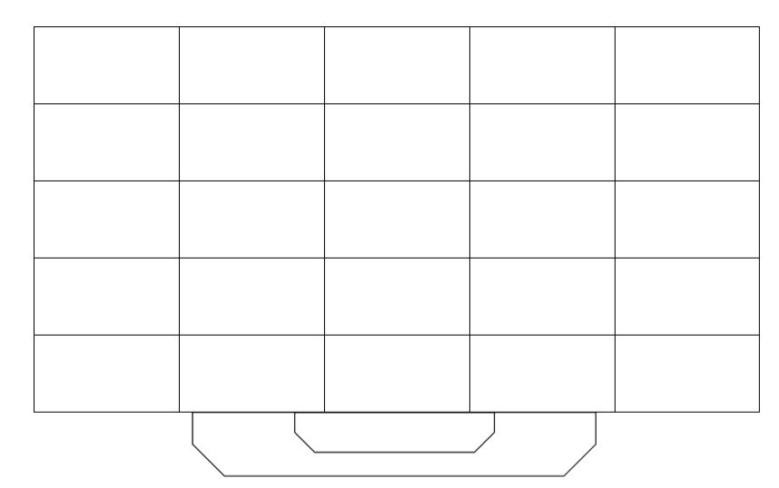

Dit lever je in via de ELO:

Overleg met je docent wat je met de plattegrond van je koffertje doet.

- Moet je het laten goedkeuren en is dat voldoende?
- Mag je er een foto van maken en het dan inleveren?
- De overige tabellen lever je in!

Succes met de opdrachten.

ELO > opdrachten > Tussen productie en verkoop

